Resolución del Pleno del Instituto de Transparencia, Acceso a la Información Pública y Protección de Datos Personales del Estado de México y Municipios, con domicilio en Metepec, Estado de México, a dieciséis de agosto de dos mil veintitrés.

Visto el expediente relativo al recurso de revisión 14899/INFOEM/IP/RR/2022, interpuesto por XXXXX XXXXXX XXXXXXXXX XXXXXXXXXX, en lo sucesivo se le denominara LA PARTE RECURRENTE, en contra de la respuesta a la solicitud de información con número de folio 00125/ANTOISLA/IP/2022, por parte del Ayuntamiento de San Antonio la Isla, en lo sucesivo EL SUJETO OBLIGADO; se procede a dictar la presente resolución, con base en lo siguiente.

A N T E C E D E N T E S

1. SOLICITUD DE INFORMACIÓN. Con fecha doce de septiembre de dos mil veintidós, LA RECURRENTE, presentó a través del Sistema de Acceso a la Información Mexiquense (SAIMEX) ante EL SUJETO OBLIGADO, solicitud de acceso a la información pública, registrada bajo el número de expediente 00125/ANTOISLA/IP/2022, mediante la cual solicitó la siguiente información:
“SE ME PROPORCIONE LA INFORMACIÓN DE LOS OFICIOS DE ASIGNACION Y AUTORIZACION DEL RECURSO QUE FUE AUTORIZADO PAR EL MUNICIPIO DE SAN ANTONIO LA ILA PARA FUENTE FINANCIAMIENTO FEFOM, FISE, PAD, FISMDF, FIES Y/O RECURSOS FEDERALES EN LOS AÑOS 2018, 2019, 2020,2021 Y 2022” (Sic).

Modalidad de entrega: A través del SAIMEX.

2. RESPUESTA. Con fecha quince de septiembre del dos mil veintidós, EL SUJETO OBLIGADO otorgó, a través del SAIMEX, respuesta a la solicitud de acceso a la información de la siguiente manera:

“De la interpretación gramatical de la legislación en la materia, se desprende que, si la legislación otorga de forma expresa al ayuntamiento de San Antonio la Isla facultades y/o competencias para generar los oficios de asignación y autorización de recursos provenientes de fondos estatales y federales, este estaría obligado a entregarlos; sin embargo, esto no ocurre de esta manera, como se le hace del conocimiento en el oficio adjunto a la presente.
ATENTAMENTE
Miguel Alejandro Sánchez Díaz”

EL SUJETO OBLIGADO adjuntó para tal efecto el archivo electrónico:

“Of_TM'263'2022_Saimex 125'2022 respuesta.pdf”: Oficio SALI/TM/263/2022 de fecha catorce de septiembre de dos mil veintidós, signado por el Tesorero Municipal, mediante el cual en términos generales menciona que EL SUJETO OBLIGADO, de la interpretación al artículo 19 de la Ley de Transparencia del Estado se desprende que, si la legislación otorga de forma expresa al ayuntamiento de San Antonio la Isla facultades y/o competencias para generar oficios de asignación y autorización de recursos provenientes de fondos estatales y federales, este estaría obligado a entregarlos; sin embargo, esto no ocurre de esta manera. Asimismo, señala que los convenios fiscales establecen los procedimientos para las transferencias de recursos de la federación al estado, y que una vez en poder del estado los recursos, son distribuidos a los municipios. Que una vez que la Secretaría de Finanzas cuenta con los recursos provenientes de la federación, es esta misma instancia la encargada de realizar su distribución a los municipios, por lo que el Ayuntamiento de San Antonio la Isla no es el responsable directo de su generación, por lo que tomando en consideración el artículo 160 de la Ley de Transparencia estatal, no es competente para dar respuesta y por lo tanto sugiere dirigir su solicitud a la Secretaría de Finanzas del Gobierno del Estado de México. Asimismo, señala que en un ejercicio de transparencia proactiva y con fundamento en el artículo 161 de la Ley de Transparencia estatal hace del conocimiento una liga electrónica en el que puede encontrar información de su interés.

3. DEL RECURSO DE REVISIÓN. Inconforme con la respuesta del SUJETO OBLIGADO, en fecha veinte de septiembre de dos mil veintidós, LA PARTE RECURRENTE interpuso el recurso de revisión, el cual fue registrado en el sistema electrónico con el expediente número 14899/INFOEM/IP/RR/2022, en el cual manifestó, lo siguiente:
- Acto Impugnado:
“EL OFICIO DE RESÚESTA MUMERO SALI/TM/263/2022, SIGNADO POR LA NOHEMI HAVEZ CAMACHO, TESORERA MUNICIPAL DEL AYUNTAMIENTO DE SAN ANTONIO LA ISLA, SOBRE LA SOLICITUD DE INFORMACIÓN PÚBLICA CON NUMERO DE FOLIO 000125/ANTONIOISLA/IP/2022, DE FECHA 12 DEL MES DE SEPTIEMBRE DEL PRESENTE AÑO” [sic]
- Razones o Motivos de Inconformidad:
“EN VIETUD DE QUE SI BIEN ES CIERTO NO ES LA AUTORIDAD EMISORA, ESTOS SI EXISTEN EN SUS ARCHIVOS, REGISTROS CONTABLES Y CUENTAS PÚBLICAS MUNICIPALES DE CADA UNO DE LOS AÑOS” [sic]

Para tal efecto, ajdunto el archivo electrónico:
“Of_TM'263'2022_Saimex 125'2022 respuesta (1).pdf”: El cual consiste en el oficio mediante el cual EL SUJETO OBLIGADO dio respuesta a la solicitud de información, motivo por el cual se considera innecesaria su descripción.

4. TURNO. De conformidad con el artículo 185 fracción I de la Ley de Transparencia y Acceso a la Información Pública del Estado de México y Municipios vigente, el presente recurso de revisión se turnó por el sistema electrónico del Instituto de Transparencia, Acceso a la Información Pública y Protección de Datos Personales del Estado de México y Municipios, a la Comisionada Guadalupe Ramírez Peña, a efecto de que analizara sobre su admisión o su desechamiento.

5. ADMISIÓN DEL RECURSO DE REVISIÓN. Con fecha veintitrés de septiembre de dos mil veintidós, este Instituto de Transparencia, Acceso a la Información Pública y Protección de Datos Personales del Estado de México y Municipios, admitió a trámite el recurso de revisión que ahora se resuelve, dando un plazo máximo de siete días hábiles para que las partes manifestaran lo que a su derecho resultara conveniente, ofrecieran pruebas, formularan alegatos y el SUJETO OBLIGADO presentará su informe justificado.

6. MANIFESTACIONES. El treinta de septiembre de dos mil veintidós se recibió, a través del Sistema de Acceso a la Información Mexiquense (SAIMEX), el Informe Justificado del SUJETO OBLIGADO, a través del siguiente archivo electrónico:

“MANIFESTACIÓNES_RR_14899_SOL_125.pdf”: Oficio SALI/TM/279/2022 de fecha treinta de septiembre de dos mil veintidós, signado por el Tesorero Municipal, mediante el cual ratifica en términos generales su respuesta inicial, en el sentido de que no se encuentra dentro de sus facultades y competencias o funciones la elaboración de oficios de recursos asignados al propio municipio.

Que los convenios fiscales establecen los procedimientos para las transferencias de recursos de la federación al estado y que una vez en poder del estado los recursos, son distribuidos a los municipios.

Que una vez que la Secretaría de Finanzas cuenta con los recursos provenientes de la federación, es la Dirección de Política Fiscal es la encargada de realizar la distribución de los mismos a los municipios.

Por lo que el documento requerido, corresponde a las ordenes de pago, dichos documentos son elaborados por la Dirección de Política Fiscal, adscrita a la Secretaria de Finanzas

No obstante lo anterior, menciona que en un ejercicio de transparencia proactiva y con fundamento en el artículo 161 de la Ley de Transparencia y Acceso a la Información Pública del Estado de México y Municipios se hizo del conocimiento del solicitante que podía encontrar información de su interés en la liga electrónica indicada.

Asimismo menciona que en la página electrónica dirige se observa un menú del lado izquierdo en el que se desprende la opción denominada “Participaciones entregadas a municipios”, entre otras fuentes de financiamiento a municipios, por lo que al ingresar a las opciones referidas se tienen acceso a la información correspondiente de forma anual y mensual del ejercicio fiscal 2014 al mes de abril de 2022.

Por lo anteriormente expuesto, no le asiste la razón a LA PARTE RECURRENTE, ya que se encuentra en un supuesto de incompetencia.

Mismo que se puso a la vista de LA PARTE RECURRENTE en fecha veintisiete de febrero de dos mil veintitrés, no obstante, LA PARTE RECURRENTE, resultó omisa en emitir sus manifestaciones conforme a derecho le corresponde.

7. ALCANCE AL INFORME JUSTIFICADO. El siete de agosto de dos mil veintitrés se recibió, a través del Sistema de Acceso a la Información Mexiquense (SAIMEX), Alcances al Informe Justificado del SUJETO OBLIGADO, a través del siguiente archivo electrónico:

MANIFESTACIÓNES RR 14899 - 2022 UT.pdf: Oficio de fecha siete de agosto de dos mil veintitrés, signado por el Titular de la Unidad de Transparencia, mediante el cual menciona que la información solicitada consiste en conocer el monto de los recursos asignados, por lo que proporciona el hipervínculo https://transparenciafiscal.edomex.gob.mx/ramo33, en donde señala que podrá consultar la Gaceta de Gobierno del Estado de México por cada año y desglose de cada uno de los municipios asignados, de igual forma, hace entrega de las ligas electrónicas https://transparenciafiscal.edomex.gob.mx/marcoprog-ppto-egresos-2018, https://transparenciafiscal.edomex.gob.mx/marcoprog-ppto-egresos-2019 https://transparenciafiscal.edomex.gob.mx/marcoprog-ppto-egresos-2020
https://transparenciafiscal.edomex.gob.mx/marcoprog-ppto-egresos-2021
https://transparenciafiscal.edomex.gob.mx/marcoprog-ppto-egresos-2022, en donde alude que podrá conocer las Gacetas de Gobierno del Estado de México correspondiente al presupuesto de egresos de cada uno de los años requeridos donde se desglosa el monto de participaciones Estatales y Federales asignadas a cada municipio.

Mismo que se puso a la vista de LA PARTE RECURRENTE en fecha siete de agosto de dos mil veintitrés.

8. AMPLIACIÓN DEL TÉRMINO PARA RESOLVER. En fecha seis de marzo de dos mil veintitrés, se amplió el término para resolver el recurso de revisión en términos del artículo 181 párrafo tercero de la Ley de Transparencia y Acceso a la Información Pública del Estado de México y Municipios.

Este organismo garante no pasa por alto justificar, que el plazo para emitir la resolución en el presente asunto encuentra justificación en el alto número de recursos de revisión recibidos dentro del año dos mil veintidós, que, en comparación con los recibidos el año dos mil veintiuno, se incrementó aproximadamente un 300%, circunstancia atípica que ha rebasado las capacidades técnicas y humanas del personal encargado de la proyección de las resoluciones a dichos medios de impugnación.

Por ello, es menester precisar que si bien se ha excedido el plazo para resolver el presente medio de impugnación, de conformidad con la ley de la materia, el plazo para emitir la resolución se encuentra justificado en los elementos para medir la razonabilidad de asuntos conforme a los parámetros establecidos por diversos órganos jurisdiccionales federales, aplicables también en procedimientos análogos, como el que nos ocupa.

Así, en términos de lo que establecen los artículos 8.1 y 25 de la Convención Americana sobre Derechos Humanos, los recursos deben ser sencillos y resolverse en el menor tiempo posible, tomando en consideración la dilación total del procedimiento; esto es, en un plazo razonable.

En ese sentido, el legislador fijó los términos procesales en las leyes, de manera general, sin que pudiera prever la variada gama de casos que son resueltos por los órganos jurisdiccionales o cuasi jurisdiccionales, tanto por la complejidad de los hechos, como por el número de casos que conocen.

Por ello, excepcionalmente, si un asunto es resuelto con posterioridad a los plazos señalados por la norma debe analizarse la razonabilidad del tiempo necesario para su resolución, atentos a los siguientes criterios:

- Complejidad del Asunto: La complejidad de la prueba, la pluralidad de sujetos procesales, el tiempo transcurrido, las características y contexto del recurso.

- Actividad Procesal del interesado. Acciones u omisiones del interesado.

- Conducta de la Autoridad: Las Acciones u omisiones realizadas en el procedimiento. Así como si la autoridad actuó con la debida diligencia.
- La afectación generada en la situación jurídica de la persona involucrada en el proceso: Violación a sus derechos humanos.

De modo que, cuando se trate de un asunto excepcional, por alguna o todas las características mencionadas; o bien, cuando el ingreso de asuntos al órgano jurisdiccional o cuasi jurisdiccional respectivo supere notoriamente al que podría considerarse normal, debe concluirse que es una excluyente de responsabilidad en relación con la actuación del funcionario, como ha acontecido en el caso que nos ocupa.

Argumento que encuentra sustento en la jurisprudencia P./J. 32/92 emitida por el Pleno de la Suprema Corte de Justicia de la Nación de rubro “TÉRMINOS PROCESALES. PARA DETERMINAR SI UN FUNCIONARIO JUDICIAL ACTUÓ INDEBIDAMENTE POR NO RESPETARLOS SE DEBE ATENDER AL PRESUPUESTO QUE CONSIDERÓ EL LEGISLADOR AL FIJARLOS Y LAS CARACTERÍSTICAS DEL CASO.”, visible en la Gaceta del Seminario Judicial de la Federación con el registro digital 205635.

Razones por las cuales cabe concluir que, la resolución al recurso de revisión se solventa hasta esta fecha, debido a que existe una excesiva carga de trabajo en desproporción a la capacidad de los recursos materiales y humanos con que cuenta este Instituto para atender la enorme demanda de usuarios que acuden para que se les garantice su Derecho de acceso a la información Pública y Protección de Datos Personales, aunado a la complejidad de los hechos a los que se refieren, así como al volumen del expediente, la extensión de los escritos y pruebas aportadas y desahogadas por las partes; lo que impide la tramitación de los recursos dentro de los términos legales previamente establecidos por la Ley, por tratarse de causas de fuerza mayor.

Al respecto, también son de considerar los criterios sostenidos por el Cuarto Tribunal Colegiado en Materia Administrativa del Primer Circuito, cuyos rubros y datos de identificación son los siguientes:

“PLAZO RAZONABLE PARA RESOLVER. DIMENSIÓN Y EFECTOS DE ESTE CONCEPTO CUANDO SE ADUCE EXCESIVA CARGA DE TRABAJO.” consultable en el Seminario Judicial de la Federación y su gaceta, con el registro digital 2002351.

“PLAZO RAZONABLE PARA RESOLVER. CONCEPTO Y ELEMENTOS QUE LO INTEGRAN A LA LUZ DEL DERECHO INTERNACIONAL DE LOS DERECHOS HUMANOS.”, visible en el Seminario Judicial de la Federación y su gaceta, con el registro digital 2002350.

Por ello, este organismo garante comprometido con la tutela de los derechos humanos confiados señala que este exceso del plazo legal para resolver el presente asunto resulta de carácter excepcional.

9. CIERRE DE INSTRUCCIÓN. El catorce de agosto de dos mil veintitrés, al no existir diligencias pendientes por desahogar, se emitió el acuerdo por medio del cual se declaró cerrada la instrucción y se determinó pasar el expediente a resolución, en términos del artículo 185 fracción VI y VIII de la Ley de Transparencia y Acceso a la Información Pública del Estado de México y Municipios, iniciando el término legal para dictar resolución definitiva del asunto.

En razón de que fue debidamente sustanciado el expediente electrónico y no existe diligencia pendiente de desahogo, se emite la Resolución que conforme a Derecho proceda, de acuerdo con los siguientes:

C O N S I D E R A N D O S

PRIMERO. COMPETENCIA. El Instituto de Transparencia, Acceso a la Información Pública y Protección de Datos Personales del Estado de México y Municipios, es competente para conocer y resolver el presente recurso de revisión interpuesto por la parte recurrente, conforme a lo dispuesto en los artículos 6, apartado A de la Constitución Política de los Estados Unidos Mexicanos; 5 párrafos trigésimo segundo, trigésimo tercero y trigésimo cuarto fracciones IV y V de la Constitución Política del Estado Libre y Soberano de México; 2, fracción II; 29, 36 fracciones I y II; 176, 178, 181, 185, fracción I, 186 y 188 de la Ley Transparencia y Acceso a la Información Pública del Estado de México y Municipios; 9, fracciones I y XXIII y 11 del Reglamento Interior del Instituto de Transparencia, Acceso a la Información Pública y Protección de Datos Personales del Estado de México y Municipios.

SEGUNDO. OPORTUNIDAD Y PROCEDIBILIDAD DEL RECURSO DE REVISIÓN. Previo al estudio del fondo del asunto, se procede a analizar los requisitos de oportunidad y procedibilidad que debe reunir el recurso de revisión interpuesto, previsto en el artículo 178 y 180 de la Ley de Transparencia y Acceso a la Información Pública del Estado de México y Municipios.

El recurso de revisión fue interpuesto dentro del plazo de quince días hábiles previsto en el artículo 178 de la Ley de Transparencia y Acceso a la Información Pública del Estado de México y Municipios, contados a partir de la fecha en que EL SUJETO OBLIGADO emitió la respuesta, toda vez que esta fue pronunciada el día quince de septiembre de dos mil veintidós, mientras que LA PARTE RECURRENTE interpuso el recurso de revisión en fecha veinte de septiembre de dos mil veintidós, esto es al segundo día hábil de haber recibido la respuesta.

En ese sentido, al considerar la fecha en que se formuló la solicitud y la fecha en la que respondieron a estas el SUJETO OBLIGADO; así como, en la que se interpuso el recurso de revisión, este se encuentra dentro de los márgenes temporales previstos en el citado precepto legal.
Ahora bien, del análisis efectuado se advierte que resulta procedente la interposición del recurso y se concluye la acreditación plena de todos y cada uno de los elementos formales exigidos por el artículo 180 de la Ley de Transparencia y Acceso a la Información Pública del Estado de México y Municipios en vigor, en atención a que fue presentado mediante el formato visible EL SAIMEX.

Finalmente, resulta procedente la interposición del recurso, según lo aducido por la parte RECURRENTE en sus razones o motivos de inconformidad, de acuerdo al artículo 179, fracción IV de la Ley de Transparencia y Acceso a la Información Pública del Estado de México y Municipios; que a la letra dice:

“Artículo 179. El recurso de revisión es un medio de protección que la Ley otorga a los particulares, para hacer valer su derecho de acceso a la información pública, y procederá en contra de las siguientes causas:
(…)
IV. La declaración de incompetencia por el sujeto obligado;”

TERCERO. MATERIA DE LA REVISIÓN. De la revisión a las constancias y documentos que obran en el expediente electrónico se advierte, que el tema sobre el que este Organismo Garante de Transparencia y Acceso a la Información se pronunciará será: verificar si la respuesta e informe justificado otorgado por el SUJETO OBLIGADO es adecuada y suficiente para satisfacer el derecho de acceso a la información pública de la parte RECURRENTE, o en su defecto, en caso de ser procedente, ordenar la entrega de información oportuna.

CUARTO. ESTUDIO Y RESOLUCIÓN DEL ASUNTO. En primer término, se estima pertinente mencionar que el derecho de acceso a la información está consagrado en instrumentos internacionales de los cuales el Estado Mexicano se ha adherido, sin oponer reserva alguna sobre lo que nos interesa, adoptando dichas disposiciones al Derecho Interno, específicamente a nivel Constitucional, tal y como lo prevén los arábigos 1 párrafos primero, segundo y tercero y 6 apartado A fracciones I, II, III, IV, V, VI y VII que a la letra señalan:
Artículo 1o. En los Estados Unidos Mexicanos todas las personas gozarán de los derechos humanos reconocidos en esta Constitución y en los tratados internacionales de los que el Estado Mexicano sea parte, así como de las garantías para su protección, cuyo ejercicio no podrá restringirse ni suspenderse, salvo en los casos y bajo las condiciones que esta Constitución establece.
Las normas relativas a los derechos humanos se interpretarán de conformidad con esta Constitución y con los tratados internacionales de la materia favoreciendo en todo tiempo a las personas la protección más amplia.
Todas las autoridades, en el ámbito de sus competencias, tienen la obligación de promover, respetar, proteger y garantizar los derechos humanos de conformidad con los principios de universalidad, interdependencia, indivisibilidad y progresividad. En consecuencia, el Estado deberá prevenir, investigar, sancionar y reparar las violaciones a los derechos humanos, en los términos que establezca la ley
[…]
“Artículo 6o.
[...]
A. Para el ejercicio del derecho de acceso a la información, la Federación y las entidades federativas, en el ámbito de sus respectivas competencias, se regirán por los siguientes principios y bases:
I. Toda la información en posesión de cualquier autoridad, entidad, órgano y organismo de los Poderes Ejecutivo, Legislativo y Judicial, órganos autónomos, partidos políticos, fideicomisos y fondos públicos, así como de cualquier persona física, moral o sindicato que reciba y ejerza recursos públicos o realice actos de autoridad en el ámbito federal, estatal y municipal, es pública y sólo podrá ser reservada temporalmente por razones de interés público y seguridad nacional, en los términos que fijen las leyes. En la interpretación de este derecho deberá prevalecer el principio de máxima publicidad. Los sujetos obligados deberán documentar todo acto que derive del ejercicio de sus facultades, competencias o funciones, la ley determinará los supuestos específicos bajo los cuales procederá la declaración de inexistencia de la información.
II. La información que se refiere a la vida privada y los datos personales será protegida en los términos y con las excepciones que fijen las leyes.
III. Toda persona, sin necesidad de acreditar interés alguno o justificar su utilización, tendrá acceso gratuito a la información pública, a sus datos personales o a la rectificación de éstos.
IV. Se establecerán mecanismos de acceso a la información y procedimientos de revisión expeditos que se sustanciarán ante los organismos autónomos especializados e imparciales que establece esta Constitución.
V. Los sujetos obligados deberán preservar sus documentos en archivos administrativos actualizados y publicarán, a través de los medios electrónicos disponibles, la información completa y actualizada sobre el ejercicio de los recursos públicos y los indicadores que permitan rendir cuenta del cumplimiento de sus objetivos y de los resultados obtenidos.
VI. Las leyes determinarán la manera en que los sujetos obligados deberán hacer pública la información relativa a los recursos públicos que entreguen a personas físicas o morales.
VII. La inobservancia a las disposiciones en materia de acceso a la información pública será sancionada en los términos que dispongan las leyes. [...]
Así, de la interpretación sistémica de los numerales inmersos en los instrumentos legales Internacionales y Nacional, el derecho de acceso a la información es un derecho del cual goza toda persona sin discriminación alguna, el cual se ejerce ante los Poderes del Estado, entidades, dependencias o cualquiera persona física o moral que reciba y ejerza recursos públicos, siendo pública toda la información que posean con las excepciones enmarcadas, para lo cual queda demostrado que el presente sujeto obligado debe cumplir con dichos dispositivos legales.

En primer lugar, es conveniente analizar si la respuesta del SUJETO OBLIGADO cumple con los requisitos y procedimientos del derecho de acceso a la información pública, en atención a que en la Ley de Transparencia y Acceso a la Información Pública del Estado de México y Municipios en su artículo 4, dice que toda la información generada, obtenida, adquirida, transformada, administrada o en posesión de los Sujetos Obligados es pública y accesible de manera permanente a cualquier persona, privilegiando el principio de máxima publicidad, como así lo establece dicha determinación, que a continuación se transcribe para un mejor entendimiento:

“Artículo 4. El derecho humano de acceso a la información pública es la prerrogativa de las personas para buscar, difundir, investigar, recabar, recibir y solicitar información pública, sin necesidad de acreditar personalidad ni interés jurídico.
Toda la información generada, obtenida, adquirida, transformada, administrada o en posesión de los sujetos obligados es pública y accesible de manera permanente a cualquier persona, en los términos y condiciones que se establezcan en los tratados internacionales de los que el Estado mexicano sea parte, en la Ley General, la presente Ley y demás disposiciones de la materia, privilegiando el principio de máxima publicidad de la información. Solo podrá ser clasificada excepcionalmente Ley de Transparencia y Acceso a la Información Pública del Estado de México y Municipios 29 como reservada temporalmente por razones de interés público, en los términos de las causas legítimas y estrictamente necesarias previstas por esta Ley.
Los sujetos obligados deben poner en práctica, políticas y programas de acceso a la información que se apeguen a criterios de publicidad, veracidad, oportunidad, precisión y suficiencia en beneficio de los solicitantes.”(Sic)

De lo anterior, se desprende que los Sujetos Obligados tienen el deber de atender las solicitudes de acceso a la información pública que se les hagan de su conocimiento y proporcionar la información pública que obre en su poder conforme el estado que se encuentra y no hacer un procesamiento de la misma, ni presentarla conforme al interés del solicitante; como así lo establece el artículo 12 de la Ley de Transparencia y Acceso a la Información Pública del Estado de México y Municipios, el cual a la letra dice:

“Artículo 12.- Quienes generen, recopilen, administren, manejen, procesen, archiven o conserven información pública serán responsables de la misma en los términos de las disposiciones jurídicas aplicables.
Los sujetos obligados sólo proporcionarán la información pública que se les requiera y que obre en sus archivos y en el estado en que ésta se encuentre. La obligación de proporcionar información no comprende el procesamiento de la misma, ni el presentarla conforme al interés del solicitante; no estarán obligados a generarla, resumirla, efectuar cálculos o practicar investigaciones.” (Sic)

En esa tesitura, el artículo 24 en su último párrafo de la Ley de la Materia, dispone que los Sujetos Obligados sólo proporcionarán la información pública que generen, administren o posean en el ejercicio de sus atribuciones; por consiguiente, la información pública se encuentra a disposición de cualquier persona, lo que implica que es deber de los Sujetos Obligados, garantizar el Derecho de Acceso a la Información Pública, lo que no sucedió en el presente caso.

Siempre y cuando no se trate de información reservada o clasificada, que difundirla pondría en riesgo la seguridad jurídica y física del titular de la información, debiendo tener audacia los Sujetos Obligados para cuidar esta información a través del acuerdo clasificatorio del comité de transparencia y la versión pública que emita el servidor público habilitado de cada Sujeto Obligado; como así se establece en la Ley de Transparencia y Acceso a la Información Pública del Estado de México y Municipios.

Por otra parte, conviene mencionar que la Ley de Transparencia vigente en el Estado de México refiere:

“Artículo 18. Los sujetos obligados deberán documentar todo acto que derive del ejercicio de sus facultades, competencias o funciones, considerando desde su origen la eventual publicidad y reutilización de la información que generen.
Artículo 19. Se presume que la información debe existir si se refiere a las facultades, competencias y funciones que los ordenamientos jurídicos aplicables otorgan a los sujetos obligados.
En los casos en que ciertas facultades, competencias o funciones no se hayan ejercido, se debe motivar la respuesta en función de las causas que motiven tal circunstancia.
Si el sujeto obligado, en el ejercicio de sus atribuciones, debía generar, poseer o administrar la información, pero ésta no se encuentra, el Comité de transparencia deberá emitir un acuerdo de inexistencia, debidamente fundado y motivado, en el que detalle las razones del por qué no obra en sus archivos.”

De los dispositivos legales en comento, se aprecia que todo acto de autoridad en el ejercicio de sus funciones y atribuciones debe estar documentado, por lo que para dar atención a una solicitud de información el Sujeto Obligado debe entregar el soporte documental en donde conste la información requerida, debiendo contemplar que no se trate de información reservada o confidencial, por lo que debe cuidar dicha información a través del acuerdo clasificatorio del comité de transparencia y la versión pública que emita cada Sujeto Obligado; como así se establece en la Ley de Transparencia y Acceso a la Información Pública del Estado de México y Municipios.

En conclusión, el derecho de acceso a la información pública, consiste en que la información solicitada conste en un documento en cualquiera de sus formas, a saber: expedientes, reportes, estudios, actas, resoluciones, oficios, correspondencia, acuerdos, directivas, directrices, circulares, contratos, convenios, instructivos, notas, memorandos, estadísticas o bien, cualquier otro registro que documente el ejercicio de las facultades, funciones y competencias de los Sujetos Obligados; los que, podrán estar en cualquier medio, sea escrito, impreso, sonoro, visual, electrónico, informático u holográfico de conformidad con el artículo 3, fracción XI de la Ley de la materia, el cual señala lo siguiente:

“Artículo 3. Para los efectos de la presente Ley se entenderá por:
…
XI. Documento: Los expedientes, reportes, estudios, actas, resoluciones, oficios, correspondencia, acuerdos, directivas, directrices, circulares, contratos, convenios, instructivos, notas, memorandos, estadísticas o bien, cualquier otro registro que documente el ejercicio de las facultades, funciones y competencias de los sujetos obligados, sus servidores públicos e integrantes, sin importar su fuente o fecha de elaboración. Los documentos podrán estar en cualquier medio, sea escrito, impreso, sonoro, visual, electrónico, informático u holográfico…” (Sic)

Siendo aplicable, el Criterio de interpretación en el orden administrativo número 0002-11, emitido por Acuerdo del Pleno del Instituto de Transparencia y Acceso a la Información Pública del Estado de México y Municipios; publicado en el Periódico Oficial del Gobierno del Estado Libre y Soberano de México “Gaceta del Gobierno”, el diecinueve de octubre de dos mil once, cuyo rubro y texto refieren lo siguiente:

“CRITERIO 0002-11
INFORMACIÓN PÚBLICA, CONCEPTO DE, EN MATERIA DE TRANSPARENCIA. INTERPRETACIÓN SISTEMÁTICA DE LOS ARTÍCULOS 2°, FRACCIÓN V, XV, Y XVI, 3°, 4°, 11 Y 41. De conformidad con los artículos antes referidos, el derecho de acceso a la información pública, se define en cuanto a su alcance y resultado material, el acceso a los archivos, registros y documentos públicos, administrados, generados o en posesión de los órganos u organismos públicos, en virtud del ejercicio de sus funciones de derecho público, sin importar su fuente, soporte o fecha de elaboración.
En consecuencia el acceso a la información se refiere a que se cumplan cualquiera de los siguientes tres supuestos:
1) Que se trate de información registrada en cualquier soporte documental, que en ejercicio de las atribuciones conferidas, sea generada por los Sujetos Obligados;
2) Que se trate de información registrada en cualquier soporte documental, que en ejercicio de las atribuciones conferidas, sea administrada por los Sujetos Obligados, y
3) Que se trate de información registrada en cualquier soporte documental, que en ejercicio de las atribuciones conferidas, se encuentre en posesión de los Sujetos Obligados.”

De ahí que EL SUJETO OBLIGADO cuenta con el deber de satisfacer las solicitudes de acceso a la información que le sean formuladas y entregar la información pública que obre en sus archivos pudiendo ser de manera electrónica; más aún si la misma se trata de información relativa a obligaciones de transparencia, la cual se relaciona con aquella que se genere de acuerdo con sus facultades, atribuciones y obligaciones señaladas por la Ley en la materia, así como de interés público, es decir, aquella que resulta relevante o beneficiosa para la sociedad y no simplemente de interés individual, y cuya divulgación resulta útil para que el público comprenda las actividades que llevan a cabo los Sujetos Obligados, como pudiera tratarse de aquella relacionada con las obligaciones de transparencia señaladas en los artículos 92 y 100 de la Ley de la Materia.

En este sentido, cabe reiterar que el particular solicitó al SUJETO OBLIGADO, lo siguiente:
- La información de los oficios de asignación y autorización del recurso que fue autorizado para fuente financiamiento FEFOM, FISE, PAD, FISMDF, FIES y/o recursos federales en los años 2018, 2019, 2020, 2021 y 2022.
En respuesta, EL SUJETO OBLIGADO informó por conducto de la Tesorería Municipal, que de la interpretación al artículo 19 de la Ley de Transparencia del Estado se desprende que, si la legislación otorga de forma expresa al ayuntamiento de San Antonio la Isla facultades y/o competencias para generar oficios de asignación y autorización de recursos provenientes de fondos estatales y federales, este estaría obligado a entregarlos; sin embargo, esto no ocurre de esta manera. Asimismo, señala que los convenios fiscales establecen los procedimientos para las transferencias de recursos de la federación al estado, y que una vez en poder del estado los recursos, son distribuidos a los municipios. Que una vez que la Secretaría de Finanzas cuenta con los recursos provenientes de la federación, es esta misma instancia la encargada de realizar su distribución a los municipios, por lo que el Ayuntamiento de San Antonio la Isla no es el responsable directo de su generación, por lo que tomando en consideración el artículo 160 de la Ley de Transparencia estatal, no es competente para dar respuesta y por lo tanto sugiere dirigir su solicitud a la Secretaría de Finanzas del Gobierno del Estado de México. Asimismo, señala que en un ejercicio de transparencia proactiva y con fundamento en el artículo 161 de la Ley de Transparencia estatal hace del conocimiento una liga electrónica en el que puede encontrar información de su interés.
https://transparenciafiscal.edomex.gob.mx/


Conocida la respuesta por el particular, al no estar conforme con los términos de la misma, presentó el recurso de revisión que nos ocupa, mediante el cual señaló como motivo de inconformidad en lo medular el oficio entregado en respuesta, señalando que si bien es cierto no es la autoridad emisora, estos si existen en sus archivos registros contables y cuentas públicas municipales de cada uno de los años.

Admitido el presente recurso de revisión, en términos del artículo 185 fracción II de la Ley de Transparencia y Acceso a la Información Pública del Estado de México y Municipios, se integró el expediente y se puso a disposición de las partes para que, en un plazo máximo de siete días hábiles, manifestaran lo que a su derecho resultara conveniente.

Cabe resaltar que durante la etapa de manifestaciones LA PARTE RECURRENTE fue omiso de rendir alegatos, por lo que respecta al SUJETO OBLIGADO, el Tesorero señala que no se encuentra dentro de sus facultades y competencias o funciones la elaboración de oficios de recursos asignados al propio municipio.

Que los convenios fiscales establecen los procedimientos para las transferencias de recursos de la federación al estado y que una vez en poder del estado los recursos, son distribuidos a los municipios.

Que una vez que la Secretaría de Finanzas cuenta con los recursos provenientes de la federación, es la Dirección de Política Fiscal es la encargada de realizar la distribución de los mismos a los municipios.

Por lo que el documento requerido, corresponde a las órdenes de pago, dichos documentos son elaborados por la Dirección de Política Fiscal, adscrita a la Secretaria de Finanzas

No obstante lo anterior, menciona que en un ejercicio de transparencia proactiva y con fundamento en el artículo 161 de la Ley de Transparencia y Acceso a la Información Pública del Estado de México y Municipios se hizo del conocimiento del solicitante que podía encontrar información de su interés en la liga electrónica indicada.

Asimismo menciona que en la página electrónica dirige se observa un menú del lado izquierdo en el que se desprende la opción denominada “Participaciones entregadas a municipios”, entre otras fuentes de financiamiento a municipios, por lo que al ingresar a las opciones referidas se tienen acceso a la información correspondiente de forma anual y mensual del ejercicio fiscal 2014 al mes de abril de 2022.

Por lo anteriormente expuesto, no le asiste la razón a LA PARTE RECURRENTE, ya que se encuentra en un supuesto de incompetencia.

Además, mediante alcance al informe justificado, se hizo entrega de un oficio de fecha siete de agosto de dos mil veintidós, signado por el Titular de la Unidad de Transparencia, mediante el cual menciona que la información solicitada consiste en conocer el monto de los recursos asignados, por lo que proporciona el hipervínculo https://transparenciafiscal.edomex.gob.mx/ramo33, en donde señala que podrá consultar la Gaceta de Gobierno del Estado de México por cada año y desglose de cada uno de los municipios asignados, de igual forma, hace entrega de las ligas electrónicas https://transparenciafiscal.edomex.gob.mx/marcoprog-ppto-egresos-2018, https://transparenciafiscal.edomex.gob.mx/marcoprog-ppto-egresos-2019 https://transparenciafiscal.edomex.gob.mx/marcoprog-ppto-egresos-2020
https://transparenciafiscal.edomex.gob.mx/marcoprog-ppto-egresos-2021
https://transparenciafiscal.edomex.gob.mx/marcoprog-ppto-egresos-2022, en donde alude que podrá conocer las Gacetas de Gobierno del Estado de México correspondiente al presupuesto de egresos de cada uno de los años requeridos donde se desglosa el monto de participaciones Estatales y Federales asignadas a cada municipio.

De esta manera, se procede al análisis de la respuesta, informe justificado y alcance al mismo proporcionado por EL SUJETO OBLIGADO, a efecto de determinar si es suficiente para tener por colmado el derecho de acceso a la información de LA PARTE RECURRENTE, o en su defecto ordenar la entrega del o los documentos que lo satisfagan.

Ahora bien, de acuerdo al pronunciamiento que realizo la Tesorería en donde refiere que no se encuentra dentro de sus facultades y competencias o funciones la elaboración de oficios de recursos asignados al propio municipio y que las órdenes de pago son elaborados por la Dirección de Política Fiscal, adscrita a la Secretaria de Finanzas, no obstante, si bien es cierto que no genera dicho documento, puede poseerlo o administrarlo, siendo aplicable, el Criterio de interpretación en el orden administrativo número CRITERIO 0002-11, emitido por Acuerdo del Pleno del Instituto de Transparencia y Acceso a la Información Pública del Estado de México y Municipios; publicado en el Periódico Oficial del Gobierno del Estado Libre y Soberano de México “Gaceta del Gobierno”, el diecinueve de octubre de dos mil once, cuyo rubro y texto refieren lo siguiente:

“CRITERIO 0002-11
INFORMACIÓN PÚBLICA, CONCEPTO DE, EN MATERIA DE TRANSPARENCIA. INTERPRETACIÓN SISTEMÁTICA DE LOS ARTÍCULOS 2 2, FRACCIÓN V, XV, Y XVI, 32, 4,11 Y 41. De conformidad con los artículos antes referidos, el derecho de acceso a la información pública, se define en cuanto a su alcance y resultado material, el acceso a los archivos, registros y documentos públicos, administrados, generados o en posesión de los órganos u organismos públicos, en virtud del ejercicio de sus funciones de derecho público, sin importar su fuente, soporte o fecha de elaboración.

En consecuencia el acceso a la información se refiere a que se cumplan cualquiera de los siguientes tres supuestos:

1) Que se trate de información registrada en cualquier soporte documental, que en ejercicio de las atribuciones conferidas, sea generada por los Sujetos Obligados;
2) Que se trate de información registrada en cualquier soporte documental, que en ejercicio de las atribuciones conferidas, sea administrada por los Sujetos Obligados, y
3) Que se trate de información registrada en cualquier soporte documental, que en ejercicio de las atribuciones conferidas, se encuentre en posesión de los Sujetos Obligados.”

De ahí que EL SUJETO OBLIGADO cuenta con el deber de cumplir con el acceso a la información con la entrega de cualquier soporte documental, que en ejercicio de las atribuciones conferidas, sea generada, administrada y poseída, ya que como menciono en su respuesta, dentro de sus atribuciones no genera la administración solicitada, no obstante, si posee y administra dicha información.

Además, la liga electrónica proporcionada, establece puede encontrar información de su interés, https://transparenciafiscal.edomex.gob.mx/, por lo que este Organismo Garante procedió a consultar la información disponible en dicho portal, en el cual se observa lo siguiente:


Como se advierte, la dirección electrónica proporcionada dirige a la página de Transparencia Fiscal del Gobierno del Estado de México, cabe mencionar que el SUJETO OBLIGADO, refiere que del lado izquierdo se puede observar el menú del que se desprende la opción denominada “Participaciones Federales entregadas a Municipios”, adjuntando para tal efecto las siguientes capturas de pantalla:



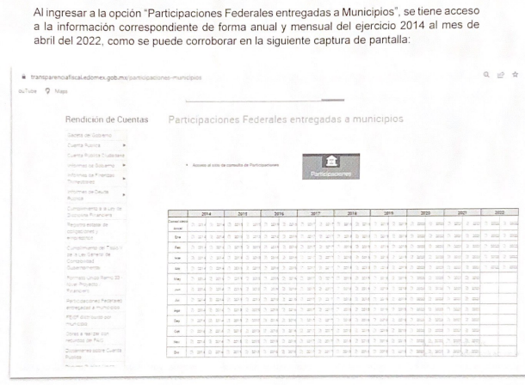

Por lo que se estima que la fuente proporcionada no cumple con lo señalado en el artículo 161 de la de Transparencia y Acceso a la Información Pública del Estado de México y Municipios al no advertirse la información solicitada, aunado al hecho de que dicha prerrogativa debe ejercerse dentro de los primeros cinco días hábiles posteriores a la recepción de la solicitud, situación que tampoco se observó.
No obstante, mediante alcance al informe justificado hace entrega de la liga electrónica: https://transparenciafiscal.edomex.gob.mx/ramo33, en la cual señala que se puede apreciar la Gaceta de Gobierno del Estado de México por cada año y desglose de cada uno de los municipios asignados, de igual forma, hace entrega de las ligas electrónicas, en donde alude que podrá conocer las Gacetas de Gobierno del Estado de México correspondiente al presupuesto de egresos de cada uno de los años requeridos donde se desglosa el monto de participaciones Estatales y Federales asignadas a cada municipio siendo las siguientes:
https://transparenciafiscal.edomex.gob.mx/marcoprog-ppto-egresos-2018
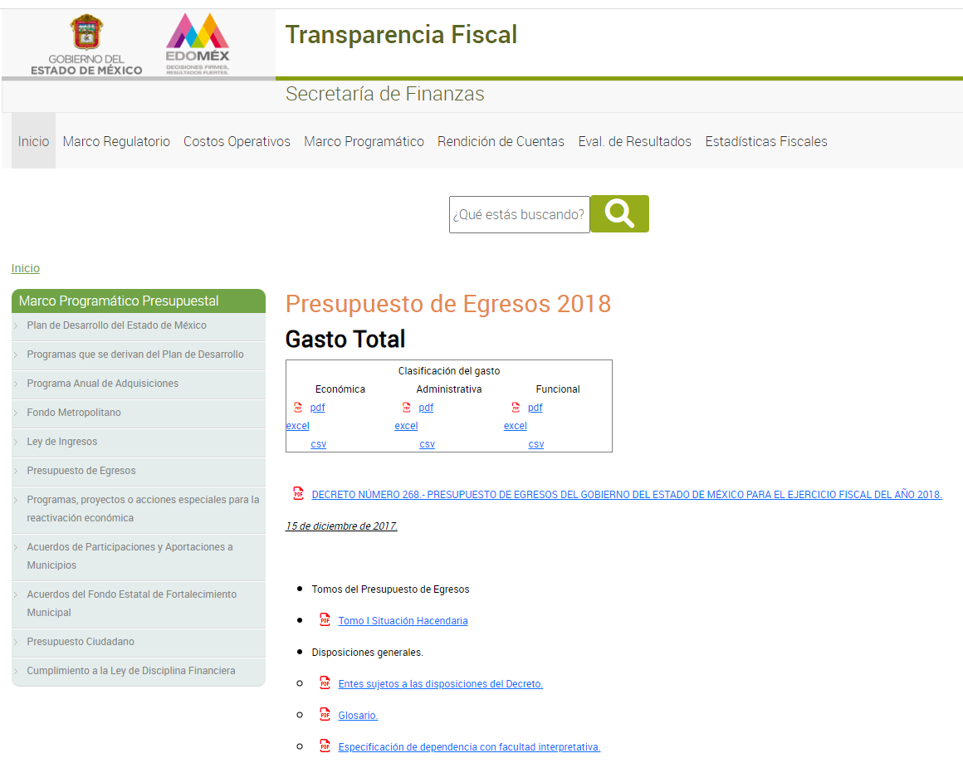
https://transparenciafiscal.edomex.gob.mx/marcoprog-ppto-egresos-2019
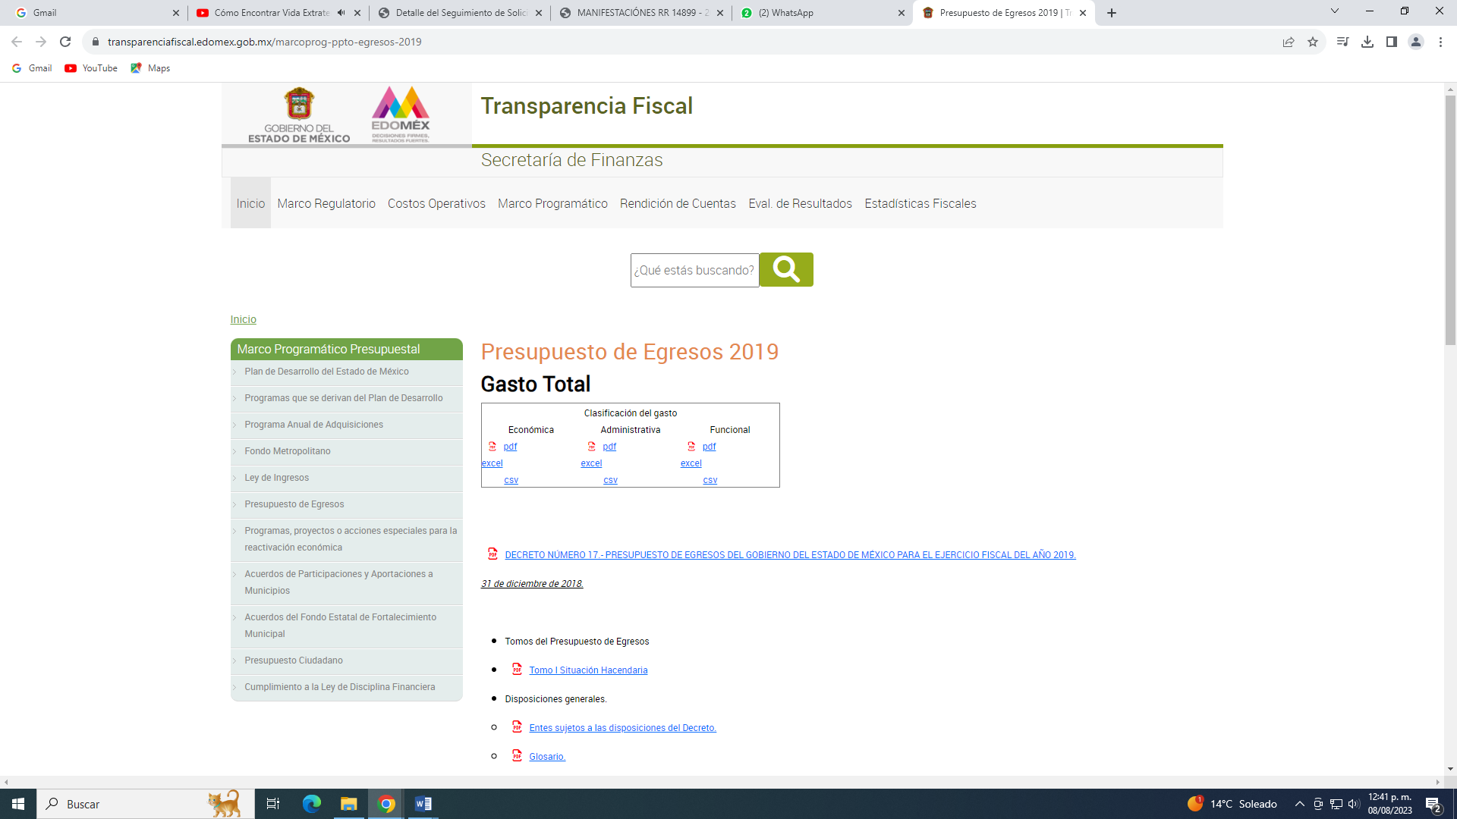
https://transparenciafiscal.edomex.gob.mx/marcoprog-ppto-egresos-2020
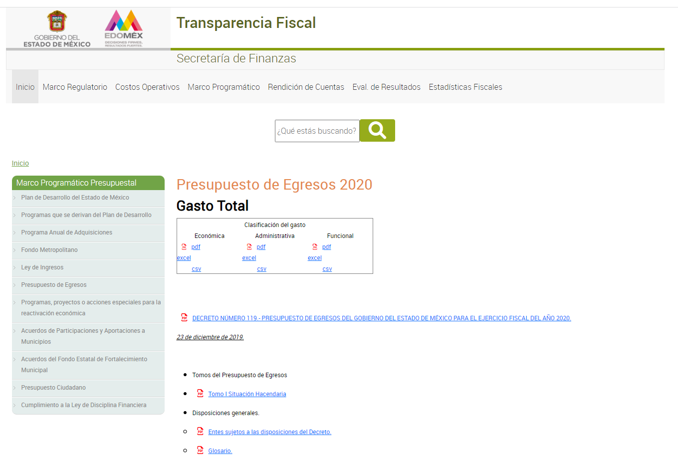
https://transparenciafiscal.edomex.gob.mx/marcoprog-ppto-egresos-2021
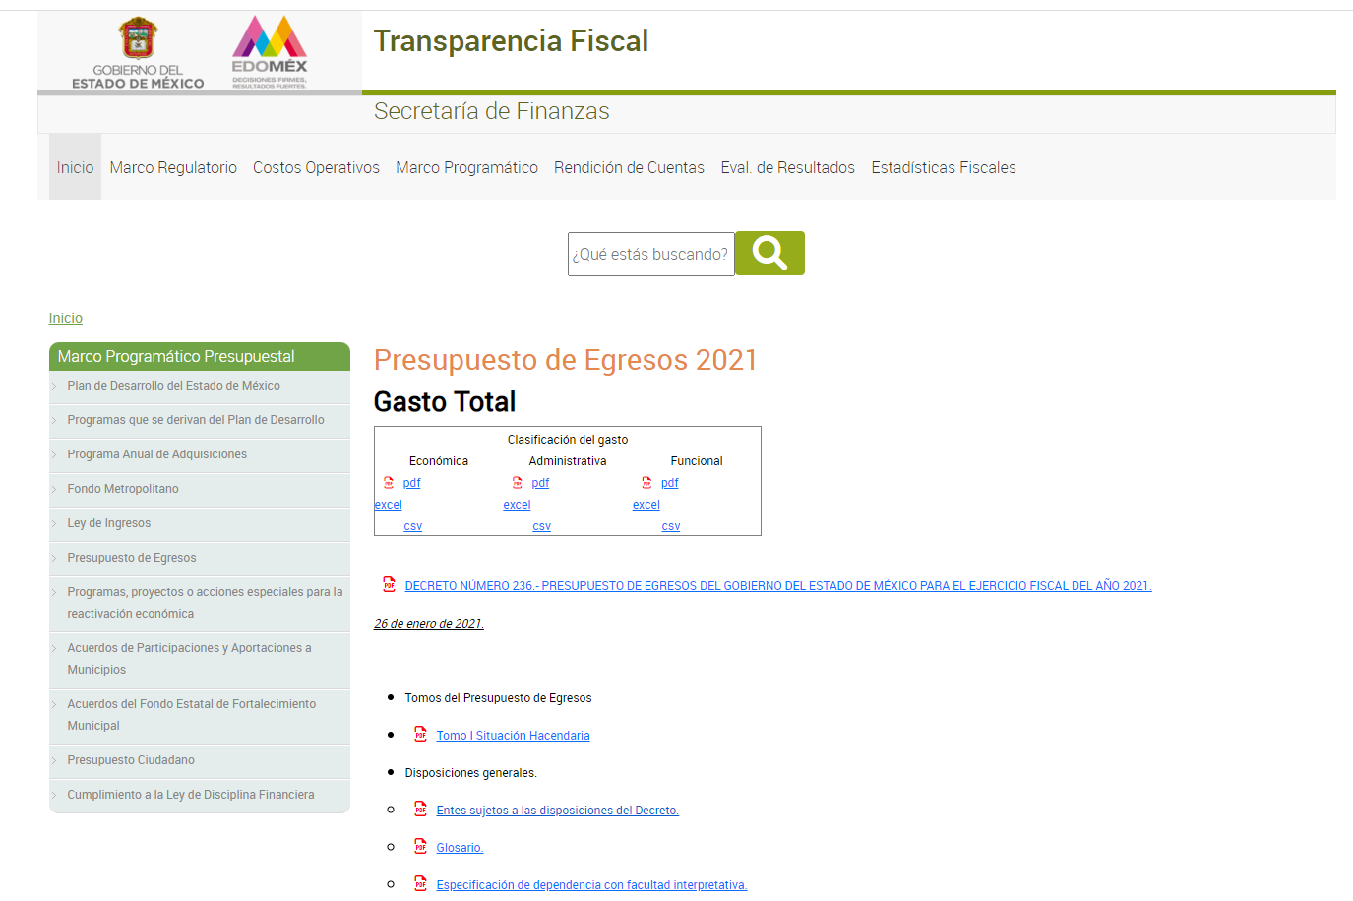
https://transparenciafiscal.edomex.gob.mx/marcoprog-ppto-egresos-2022
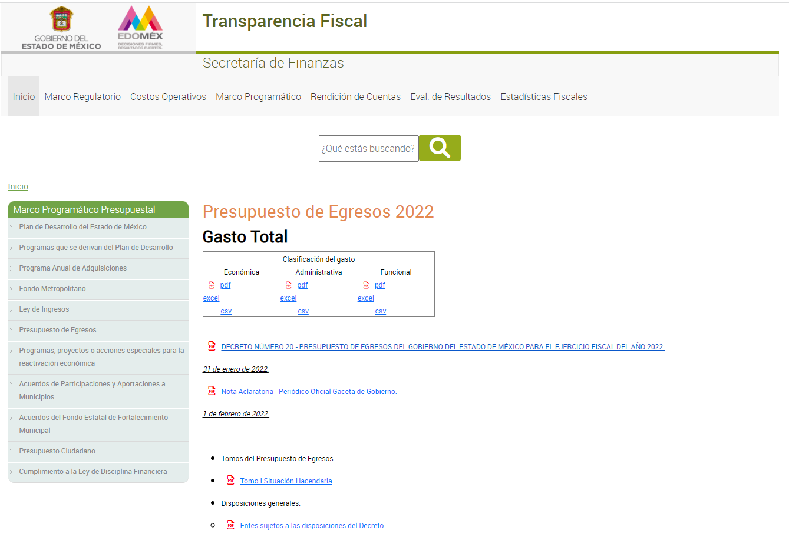
Al respecto, resulta de nuestro principal interés, la liga eectrónica https://transparenciafiscal.edomex.gob.mx/ramo33, en donde en efecto, se observa la Gaceta de Gobierno del Estado de México por cada año y desglose de cada uno de los municipios asignados, como se observa a continuación:
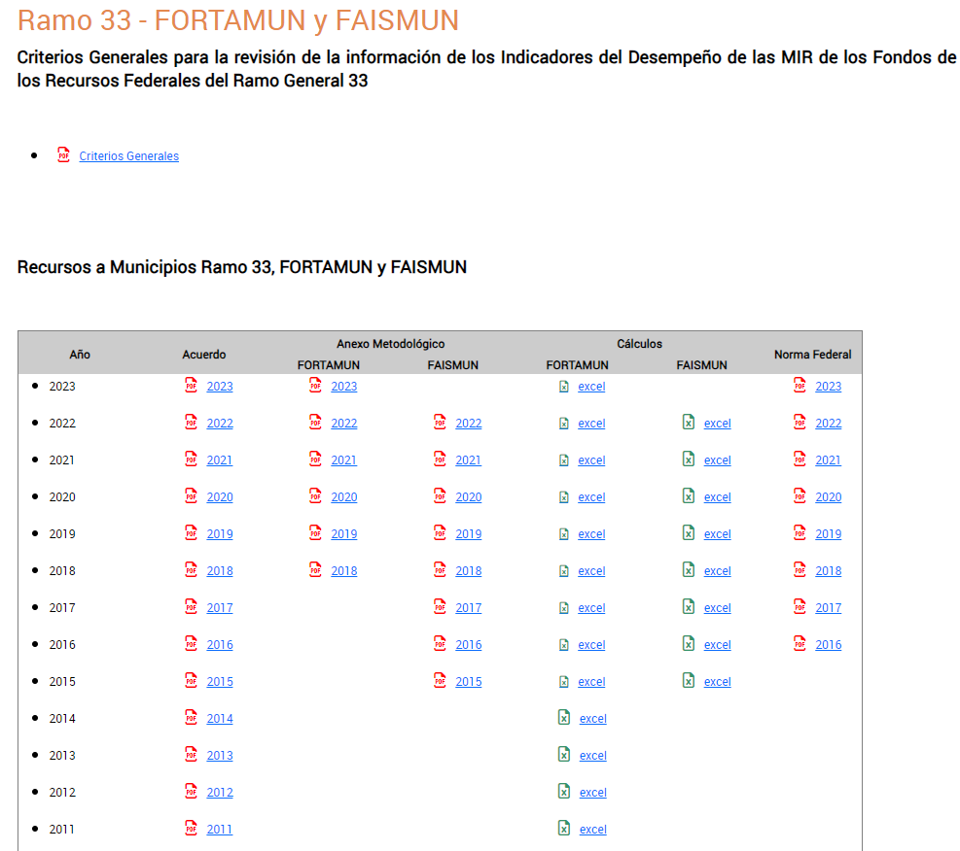

Por lo antes expuesto, solo se advierten acuerdos y gacetas de gobierno en donde se plasma la asignación y autorización de diversos fondos, sin embargo, esta información no corresponde con lo solicitado.

Ahora bien, se considera oportuno analizar las particularidades de la información solicitada.

- RESPECTO AL FEFOM.

Se considera oportuno señalar lo siguiente:

ACUERDO POR EL QUE SE DAN A CONOCER LAS FÓRMULAS Y VARIABLES UTILIZADAS PARA DETERMINAR EL MONTO ASIGNADO A CADA MUNICIPIO DEL FONDO ESTATAL DE FORTALECIMIENTO MUNICIPAL PARA EL EJERCICIO FISCAL 2022.

Que el Presupuesto de Egresos del Gobierno del Estado de México para el Ejercicio Fiscal de 2022 prevé, en su artículo 22, la asignación de $2,500’000,000.00 (Dos mil quinientos millones de pesos 00/100 Moneda Nacional) para el Fondo Estatal de Fortalecimiento Municipal (Fefom). Que el mismo Presupuesto de Egresos, en su artículo 58, establece que la Secretaría de Finanzas deberá publicar, a más tardar el 15 de marzo de 2022, el monto de recursos del Fefom asignados a cada municipio, así como las fórmulas y variables utilizadas, y especificar el importe de la retención para los municipios que contrataron créditos al amparo del Programa Especial Fefom

De acuerdo a lo anterior, el Presupuesto de Egresos del Gobierno del Estado de México en su artículo 58 establece que la Secretaría de Finanzas deberá publicar el monto de recursos del FEFOM asignados a cada Municipio, por lo que si bien es cierto, que la Secretaría de Finanzas es el Sujeto Obligado competente para emitir el documento en el que conste el monto autorizado del FEFOM, este también se encuentra en posesión del Ayuntamiento de San Antonio la Isla, ya que este le sirve para conocer el monto del FEFOM que se le asignó, en razón de ello, se ordena el documento en el que conste la asignación y autorización del recurso que fue autorizado para fuente financiamiento FEFOM de los ejercicios fiscales 2018, 2019, 2020,2021 y 2022.

- Respecto al FISE, FISMDF y Recursos Federales.

Por lo que corresponde a este punto de la solicitud, en primera instancia, resulta oportuno citar la siguiente normatividad:

LEY DE COORDINACIÓN FISCAL.

Artículo 25.- Con independencia de lo establecido en los capítulos I a IV de esta Ley, respecto de la participación de los Estados, Municipios y el Distrito Federal en la recaudación federal participable, se establecen las aportaciones federales, como recursos que la Federación transfiere a las haciendas públicas de los Estados, Distrito Federal, y en su caso, de los Municipios, condicionando su gasto a la consecución y cumplimiento de los objetivos que para cada tipo de aportación establece esta Ley, para los Fondos siguientes:

I. Fondo de Aportaciones para la Nómina Educativa y Gasto Operativo;
II. Fondo de Aportaciones para los Servicios de Salud;
III. Fondo de Aportaciones para la Infraestructura Social;
IV. Fondo de Aportaciones para el Fortalecimiento de los Municipios y de las Demarcaciones Territoriales del Distrito Federal;
V. Fondo de Aportaciones Múltiples.
VI.- Fondo de Aportaciones para la Educación Tecnológica y de Adultos, y
VII.- Fondo de Aportaciones para la Seguridad Pública de los Estados y del Distrito Federal.
VIII.- Fondo de Aportaciones para el Fortalecimiento de las Entidades Federativas.

Siendo de nuestro interés el Fondo de Aportaciones para la Infraestructura Social (FAIS) y el Fondo de Aportaciones para el Fortalecimiento de los Municipios y de las Demarcaciones Territoriales del Distrito Federal (FORTAMUNDF), debido a que el Fondo de Aportaciones para la Infraestructura Social (FAIS) se divide en dos vertientes: Fondo de Infraestructura Social para las Entidades (FISE) y en el Fondo para la Infraestructura Social Municipal y de las Demarcaciones Territoriales del Distrito Federal (FISMDF).

De acuerdo a ello, el Fondo de Infraestructura Social para las Entidades (FISE) es administrado por las entidades federativas y el Fondo para la Infraestructura Social Municipal y de las Demarcaciones Territoriales del Distrito Federal (FISMDF), por los Municipios, circunstancia que se robustece con la siguiente imagen que se obtuvo de la liga electrónica:

https://www.gob.mx/bienestar/fais/acciones-y-programas/el-fondo-de-aportaciones-para-la-infraestructura-social


- Respecto al FIES.

En este punto de la solicitud, EL SUJETO OBLIGADO, resultó omiso de emitir pronunciamiento, lo cual nos obliga a señalar la siguiente legislación aplicable:
LINEAMIENTOS PARA EL EJERCICIO DE LOS RECURSOS DEL FIDEICOMISO PARA LA INFRAESTRUCTURA EN LOS ESTADOS.

AUTORIZACIÓN PRESUPUESTAL.

Del destino de los Recursos FIES

6. Los Recursos FIES que se entreguen a las Entidades Federativas se deberán destinar a Programas y/o Proyectos de Inversión nuevos o en proceso de las Entidades Federativas, en cualquiera de los ámbitos siguientes: Comunicaciones, Transportes y Vialidades; Desarrollo Rural y Agropecuario; Fomento e Impulso Económico; Desarrollo Social; Desarrollo Regional y Urbano; Seguridad Pública, Procuración de Justicia y Protección Civil, y Otros Proyectos de Infraestructura y Equipamiento, conforme a lo señalado en la Clasificación de Programas y/o Proyectos de Inversión (Anexo 1).

Los Programas y/o Proyectos de Inversión de las Entidades Federativas se podrán ejecutar por contrato o por administración directa para:

a) La construcción, reconstrucción, ampliación, conclusión, mantenimiento, conservación, mejoramiento, rehabilitación y modernización en cualquiera de los ámbitos referidos en el numeral anterior, así como para la adquisición de bienes para Equipamiento;

b) La elaboración de Estudios de Preinversión, siempre y cuando los recursos destinados para los mismos no excedan el treinta por ciento del monto comunicado como anticipo a la Entidad Federativa, en términos del numeral 11 de los Lineamientos,

c) Los Gastos Indirectos, para los cuales se podrá destinar hasta el dos por ciento del monto total de los recursos autorizados para cada Programa y/o Proyecto de Inversión de las Entidades Federativas.
Cuando se trate de acciones de ordenamiento, regulación, mejoramiento y desarrollo rural, urbano y regional, así como aquellas que sean necesarias para la construcción, ampliación o desarrollo de infraestructura y Equipamiento, se podrá destinar hasta el treinta por ciento del monto comunicado como anticipo a la Entidad Federativa, en términos del numeral 11 de los Lineamientos, para la adquisición de reservas territoriales y/o para cubrir los derechos de vía relacionadas con los Programas y/o Proyectos de Inversión.
8. Los Recursos FIES que se entreguen a las Entidades Federativas no se podrán destinar a gasto corriente y de operación, con excepción de los Gastos Indirectos referidos en el inciso c) del numeral anterior, así como los que se asignen para los fines que se señalan en los numerales 28, inciso b), y 29 de los Lineamientos.
9. Las Entidades Federativas podrán destinar los Recursos FIES como contraparte o coparticipación estatal con otros fondos o programas federales, siempre y cuando sean congruentes con los fines del FIES, con lo establecido en los Lineamientos, y no contravengan las demás disposiciones jurídicas aplicables. Los Recursos FIES deberán estar plenamente identificados respecto de los demás recursos.
10. Será responsabilidad de las Entidades Federativas contar con todos los permisos federales, estatales y municipales vigentes, necesarios para la ejecución de los Programas y/o Proyectos de Inversión, y de acreditarlo ante los órganos fiscalizadores.

Conforme a lo anterior, los recursos FIES se entregaran a las entidades federativas misma que se destinada a programas y proyectos de inversión en distintos rubros, además, se localizó la siguiente liga electrónica https://transparenciafiscal.edomex.gob.mx/sites/transparenciafiscal.edomex.gob.mx/files/files/pdf/estadisticas-fiscales/FIES-mdp.pdf en donde se establece el monto que se le asigno del Fideicomiso para la Infraestructura en los Estados (FIES), 2003-2022 :

De tal modo, que EL SUJETO OBLIGADO, no es competente para recibir el Fideicomiso para la Infraestructura en los Estados (FIES), razón por la cual no es procedente atender este punto de la solicitud.

- Respecto al PAD.

Con relación al Programa de Acciones para el Desarrollo (PAD), también resulto omiso de emitir pronunciamiento alguno, siendo necesario señalar lo siguiente:

ACUERDO MEDIANTE EL CUAL EL SECRETARIO DE FINANZAS DA A CONOCER LAS REGLAS DE OPERACIÓN DEL PROGRAMA DE ACCIONES PARA EL DESARROLLO.

AUTORIZACIÓN PRESUPUESTAL.

  - Oficios de Asignación y Autorización de recursos

Una vez aprobado el Decreto del Presupuesto de Egresos por la Legislatura y conforme al techo financiero asignado, la Secretaría previa solicitud de las unidades ejecutoras, procederá a la emisión del oficio de asignación de recursos a nivel obra o acción, para lo cual la unidad ejecutora deberá contar con el expediente técnico, para dar inicio al procedimiento de adjudicación de las mismas; para el caso de los recursos federales, se deberá presentar el convenio o documento debidamente firmado que acredite la suficiencia presupuestal; si no se presenta dicha información, no se asignarán los recursos.

Al respecto, una vez aprobado el Presupuesto de Egresos por la Legislatura y conforme al techo financiero asignado, la Secretaría de Finanzas previa solicitud de las unidades ejecutoras, procederá a la emisión del oficio de asignación de recursos del Programa de Acciones para el Desarrollo (PAD).

Aclarado lo anterior, es necesario referir que los artículos 342, 343, 344 y 345 del Código Financiero del Estado de México y Municipios, disponen el sistema y las políticas que deben seguirse para llevar el registro contable y presupuestal de las operaciones financieras, en los siguientes términos:

“Artículo 342.- - El registro contable del efecto patrimonial y presupuestal de las operaciones financieras, se realizará conforme al sistema y a las disposiciones que se aprueben en materia de planeación, programación, presupuestación, evaluación y contabilidad gubernamental.
En el caso de los municipios, el registro a que se refiere el párrafo anterior, se realizará conforme al sistema y a las disposiciones en materia de planeación, programación, presupuestación, evaluación y contabilidad gubernamental, que se aprueben en el marco del Sistema de Coordinación Hacendaria del Estado de México.
Artículo 343.- - El sistema de contabilidad debe diseñarse sobre base acumulativa total y operarse en forma que facilite la fiscalización de los activos, pasivos, ingresos, egresos y, en general, que posibilite medir la eficacia del gasto público, y contener las medidas de control interno que permitan verificar el registro de la totalidad de las operaciones financieras.
El sistema de contabilidad sobre base acumulativa total, se sustentará en las normas emitidas por el Consejo Nacional de Armonización Contable.

Artículo 344.- Los Entes Públicos, a través de cualquiera de sus unidades administrativas, de acuerdo con su naturaleza jurídica y según corresponda, registrarán contablemente el efecto patrimonial y presupuestal de las operaciones financieras que realicen, en el momento en que ocurran, con base en el sistema y políticas de registro establecidas, en el caso de los Municipios, se hará por la Tesorería.

Todo registro contable y presupuestal deberá estar soportado con los documentos comprobatorios originales o en medios electrónicos, los que deberán permanecer en custodia y conservación de los Entes Públicos a través de las unidades administrativas que ejercieron el gasto y a disposición de los Órganos de Fiscalización locales y federales, según corresponda, así como de los órganos internos de control, por un término de cinco años, contados a partir del ejercicio presupuestal siguiente al que corresponda, en el caso de los Municipios, dicha obligación corresponderá a la Tesorería.
Tratándose de documentos de carácter histórico, se estará a lo dispuesto por la legislación de la materia.
…
Artículo 345.- Las Dependencias y sus unidades administrativas; deberán conservar la documentación contable del año en curso y la de ejercicios anteriores, cuyas cuentas públicas hayan sido revisadas y fiscalizadas y la remitirán al Archivo Contable Gubernamental en un plazo que no excederá de seis meses. Tratándose de los comprobantes fiscales digitales, estos deberán estar agregados en forma electrónica a cada póliza de registro contable.
Los poderes Legislativo y Judicial, los Organismos Autónomos y las Entidades Públicas, de acuerdo con su naturaleza jurídica y según corresponda, deberán conservar la documentación contable del año en curso y la de ejercicios anteriores, cuyas cuentas públicas hayan sido revisadas y fiscalizadas, en sus propios Archivos Contables. Tratándose de los comprobantes fiscales digitales, estos deberán estar agregados en forma electrónica a cada póliza de registro contable.
El plazo señalado en este artículo empezará a contar a partir de la publicación en el Periódico Oficial, del decreto correspondiente “(Sic)
(Énfasis añadido)

De una interpretación sistemática de los artículos transcritos, se desprende primeramente que el registro contable del efecto patrimonial y presupuestal de las operaciones financieras se realizará conforme al sistema y a las disposiciones que se aprueben en materia de planeación, programación, presupuestación, evaluación y contabilidad gubernamental.

Al respecto, si bien es cierto que el Código Financiero del Estado de México y Municipios establece la obligación de los Municipios para llevar los registros contables y presupuestales; también lo es que, dicho ordenamiento jurídico no establece que debemos entender por registro contable y presupuestal; sin embargo, el “Glosario de Términos para el Proceso de Planeación, Programación, Presupuestación y Evaluación en la Administración Pública”, elaborado por el Grupo de Trabajo de Sistemas de Información Financiera, Contable y Presupuestal de la Comisión Permanente de Funcionarios Fiscales del Instituto para el Desarrollo Técnico de las Haciendas Públicas (INDETEC) señalan las siguientes definiciones de las palabras registro contable y registro presupuestario:

“REGISTRO CONTABLE
Asiento que se realiza en los libros de contabilidad de las actividades relacionadas con el ingreso y egresos de un ente económico.” (Sic)

“REGISTRO PRESUPUESTARIO
Asiento contable de las erogaciones realizadas por las dependencias y entidades con relación a la asignación, modificación y ejercicio de los recursos presupuestarios que se les hayan autorizado.” (Sic)

Por otra parte, se establece que el sistema de contabilidad sobre base acumulativa total se sustentará en los principios de contabilidad gubernamental.

Igualmente, los preceptos legales citados señalan que los Sujetos Obligados deben contar con una unidad administrativa que registra contablemente el efecto patrimonial y presupuestal de las operaciones financieras que realizan, en el momento en que ocurran, con base en el sistema y políticas de registro establecidas.
Correlativo a lo anterior, es preciso referir una definición de póliza contable, la cual, primeramente, no está definida en el Código Financiero del Estado de México y Municipios; no obstante, el ya mencionado Glosario la definen como:

“PÓLIZA CONTABLE
Documento en el cual se asientan en forma individual todas y cada una de las operaciones desarrolladas por una institución, así como la información necesaria para la identificación de dichas operaciones.” (sic)

Así, se advierte que la póliza contable constituye un registro contable y presupuestal con el que cuentan los Municipios para el registro de operaciones relacionadas con ingresos y egresos y se anexan los documentos o comprobantes que justifiquen las anotaciones y cantidades en ellas registradas, lo que permite la identificación plena de dichas operaciones.

En este sentido, existen diversos tipos de pólizas contables de acuerdo a las operaciones realizadas, dentro de las cuales, encontramos las pólizas de egresos e ingresos, las primeras son aquellas en las cuales se anotan diariamente las operaciones que representan gastos, es decir, salidas de dinero para EL SUJETO OBLIGADO, las que además, deben encontrarse acompañadas de las documentales que sirven de soporte de dicho movimiento, en atención a las segundas, registran todas la entradas de dinero independiente de la modalidad, ya sea en efectivo, transferencia, cheque o pagaré.

“INGRESO
Es el flujo de dinero o bienes que obtienen los individuos, sociedades o gobiernos que incrementan su patrimonio
FINANZAS PÚBLICAS
Disciplina que trata de la captación de los ingresos, su administración y gasto, la deuda pública y la política de precios y tarifas que realiza el Estado a través de diferentes instituciones del sector público. Su estudio se refiere a la naturaleza y efectos económicos, políticos y sociales en el uso de instrumentos fiscales: ingresos, gastos, empréstitos, y precios y tarifas de los bienes y/o servicios producidos por el sector paraestatal.”

Por lo que todo registro contable y presupuestal deberá estar soportado con los documentos comprobatorios originales mismos que deberán permanecer en custodia y conservación de la Unidad administrativa correspondiente y a disposición del Órgano Superior de Fiscalización del Estado de México; por un término de cinco años contados a partir del ejercicio presupuestal siguiente al que corresponda.

Así, se puede advertir que de la información requerida, los documentos que pueden satisfacer el requerimiento del particular serían precisamente los registros contables acompañados de los documentos o comprobantes que justifiquen las anotaciones y cantidades en ellas registradas.

En este sentido, cabe referir que la Ley de Fiscalización Superior del Estado de México, toda vez que señala que los municipios que conforman el Estado de México, entre ellos EL SUJETO OBLIGADO, es considerado como ente fiscalizable, como así lo señala el artículo 4 fracción II de la Ley de Fiscalización Superior del Estado de México, el cual señala:

“Artículo 4. Son sujetos de fiscalización:
…
Los municipios del Estado de México…” (Sic)
Asimismo, el ordenamiento legal referido señala en su artículo 8, fracción XI, establece:
“Artículo 8. El Órgano Superior tendrá las siguientes atribuciones:
…
XI. Establecer los lineamientos, criterios, procedimientos, métodos y sistemas para las acciones de control y evaluación, necesarios para la fiscalización de las cuentas públicas y los informes trimestrales…” (Sic)
A mayor abundamiento a manera ejemplo los Lineamientos para la integración y entrega del Informe Trimestral Municipal 2022 mismos que establecen la generación y entrega de documentos que dan cuenta de la información contable del Sujeto Obligado, tal como se advierte a continuación:
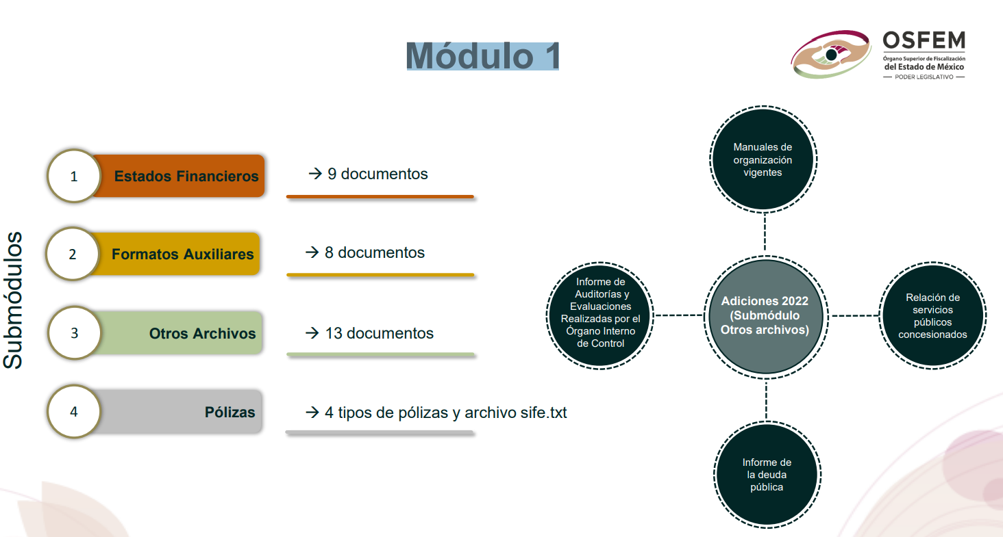
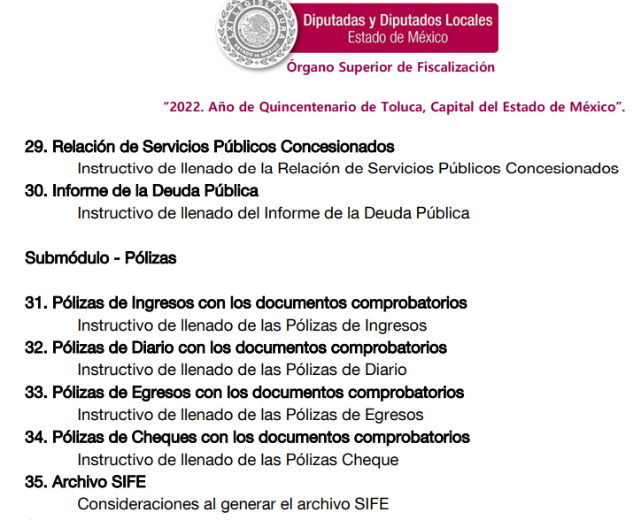
Las pólizas deberán contener las imágenes de la documentación comprobatoria y justificativa de los ingresos y los egresos de la entidad. Los Comprobantes Fiscales Digitales por Internet (representación impresa) formarán parte de la documentación soporte de cada una de las pólizas, tanto de ingresos, como de egresos, diario, de cheque y cuentas por pagar.”
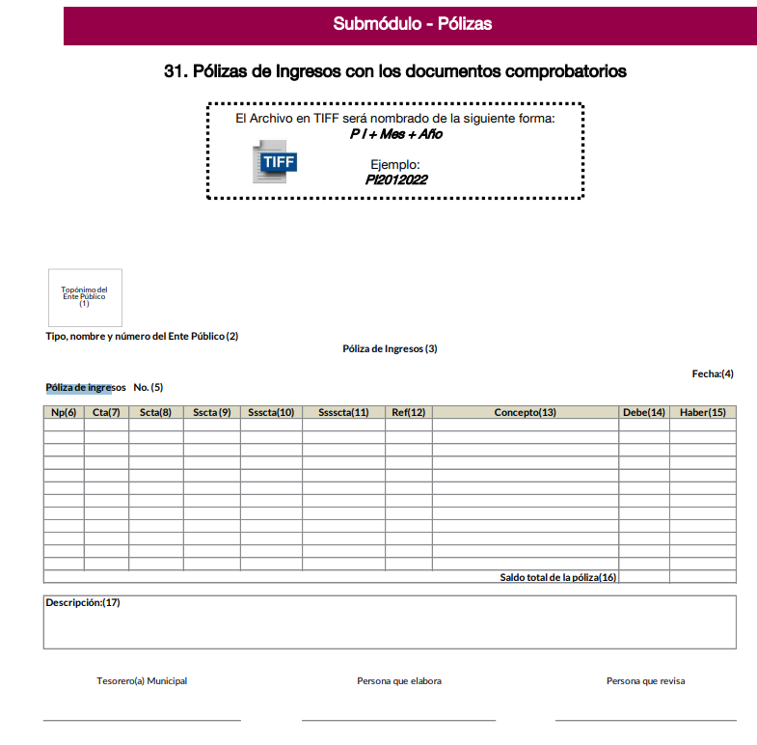
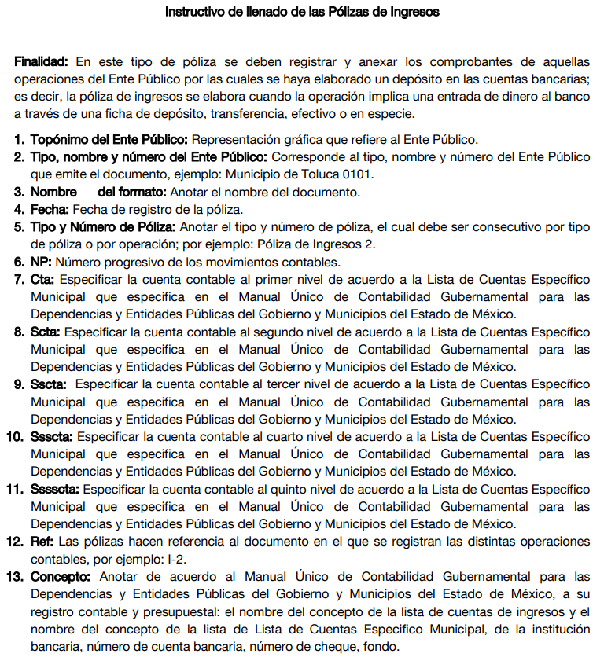
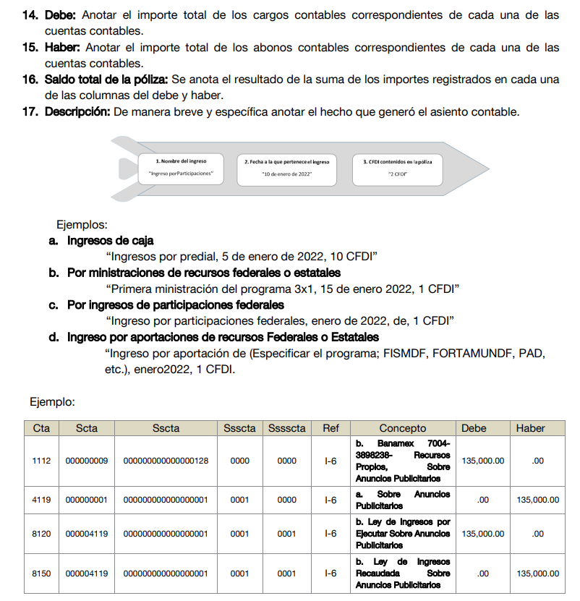

MANUAL GENERAL DE ORGANIZACIÓN DE LA SECRETARÍA DE FINANZAS
20703003020200L SUBDIRECCIÓN DE PARTICIPACIONES A MUNICIPIOS
OBJETIVO:
Supervisar y ejecutar las acciones necesarias para el cálculo y determinación de los montos de las participaciones federales y estatales que corresponden a los municipios de la entidad, así como elaborar las constancias de liquidación de participaciones correspondientes.
FUNCIONES:
(…)
− Elaborar las constancias de liquidación de participaciones que correspondan a cada uno de los municipios del Estado de México.

Por lo anterior, si bien es cierto que la Subdirección de Participaciones a Municipios elabora las constancias de liquidación de participaciones federales y estatales a los municipios, dichas constancias son administradas y poseídas por EL SUJETO OBLIGADO como soporte documental para la generación de las pólizas de ingresos.

En tal sentido, se concluye que EL SUJETO OBLIGADO cuenta con las atribuciones necesarias para que en el ejercicio de las mismas hubiera administrado o poseído la información solicitada por LA PARTE RECURRENTE.

Siendo procedente REVOCAR la respuesta del SUJETO OBLIGADO y ordenar la búsqueda exhaustiva y razonable del soporte documental que dé cuenta de lo solicitado, a efecto de satisfacer el requerimiento de información de la persona solicitante.

Así, con fundamento en lo prescrito en los artículos 5 párrafos trigésimo segundo, trigésimo tercero y trigésimo cuarto, de la Constitución Política del Estado Libre y Soberano de México; 2, fracción II; 29, 36 fracciones I y II; 176, 178, 181, 185 y 186 fracción II de la Ley de Transparencia y Acceso a la Información Pública del Estado de México y Municipios, este Pleno:

R E S U E L V E:

PRIMERO. Se REVOCA la respuesta entregada por EL SUJETO OBLIGADO, a la solicitud de información número 00125/ANTOISLA/IP/2022, por resultar fundados los motivos de inconformidad que arguye la parte RECURRENTE, en términos del Considerando Cuarto de la presente resolución.

SEGUNDO. Se ORDENA al SUJETO OBLIGADO en términos del considerando cuarto haga entrega previa búsqueda exhaustiva y razonable a la parte RECURRENTE, a través del Sistema de Acceso a la Información Mexiquense (SAIMEX), de lo siguiente:

- Constancia, autorización, oficio o documento análogo en los que conste la ministración de los recursos de programas FEFOM, FORTAMUNDF, FISMDF, recursos federales y PAD asignados para el Ayuntamiento de San Antonio la Isla en los ejercicios fiscales 2018, 2019, 2020, 2021 y del primero de enero al treinta y uno de agosto de 2022.

TERCERO. Notifíquese al Titular de la Unidad de Transparencia del SUJETO OBLIGADO, para que conforme al artículo 186 último párrafo, 189 segundo párrafo y 194 de la Ley de Transparencia y Acceso a la Información Pública del Estado de México y Municipios; dé cumplimiento a lo ordenado dentro del plazo de diez días hábiles, debiendo informar a este Instituto en un plazo de tres días hábiles siguientes sobre el cumplimiento dado a la presente resolución.

CUARTO. De conformidad con el artículo 198 de la Ley de Transparencia y Acceso a la Información Pública del Estado de México y Municipios, de considerarlo procedente, el Sujeto Obligado de manera fundada y motivada, podrá solicitar una ampliación de plazo para el cumplimiento de la presente resolución.

QUINTO. NOTIFÍQUESE la presente resolución a LA PARTE RECURRENTE vía Sistema de Acceso a la Información Mexiquense (SAIMEX) y hágase de su conocimiento que, de conformidad con lo establecido en el artículo 196, de la Ley de Transparencia y Acceso a la Información Pública del Estado de México y Municipios, podrá promover el Juicio de Amparo en los términos de las leyes aplicables.

ASÍ LO RESUELVE, POR UNANIMIDAD DE VOTOS, EL PLENO DEL INSTITUTO DE TRANSPARENCIA, ACCESO A LA INFORMACIÓN PÚBLICA Y PROTECCIÓN DE DATOS PERSONALES DEL ESTADO DE MÉXICO Y MUNICIPIOS, CONFORMADO POR LOS COMISIONADOS JOSÉ MARTÍNEZ VILCHIS, MARÍA DEL ROSARIO MEJÍA AYALA, SHARON CRISTINA MORALES MARTÍNEZ, LUIS GUSTAVO PARRA NORIEGA Y GUADALUPE RAMÍREZ PEÑA; EN LA VIGÉSIMA NOVENA SESIÓN ORDINARIA CELEBRADA EL DIECISÉIS DE AGOSTO DE DOS MIL VEINTITRÉS, ANTE EL SECRETARIO TÉCNICO DEL PLENO ALEXIS TAPIA RAMÍREZ.

Artículo 92. Los sujetos obligados deberán poner a disposición del público de manera permanente y actualizada de forma sencilla, precisa y entendible, en los respectivos medios electrónicos, de acuerdo con sus facultades, atribuciones, funciones u objeto social, según corresponda, la información, por lo menos, de los temas, documentos y políticas que a continuación se señalan: (…)
“Artículo 3. Para los efectos de la presente Ley se entenderá por: (…) XXII. Información de interés público: Se refiere a la información que resulta relevante o beneficiosa para la sociedad y no simplemente de interés individual, cuya divulgación resulta útil para que el público comprenda las actividades que llevan a cabo los sujetos obligados…”
“Artículo 185. El Instituto resolverá el recurso de revisión conforme a lo siguiente: (…) II. Admitido el recurso de revisión, la o el Comisionado ponente deberá integrar un expediente y ponerlo a disposición de las partes, para que, en un plazo máximo de siete días hábiles, manifiesten lo que a su derecho convenga;”
Artículo 161. Cuando la información requerida por el solicitante ya esté disponible al público en medios impresos, tales como libros, compendios, trípticos, registros públicos, en formatos electrónicos disponibles en Internet o en cualquier otro medio, se le hará saber por el medio requerido por el solicitante la fuente, el lugar y la forma en que puede consultar, reproducir o adquirir dicha información en un plazo no mayor a cinco días hábiles. La fuente deberá ser precisa y concreta y no debe implicar que el solicitante realice una búsqueda en toda la información que se encuentre disponible.

